 | Софийски университет „Св. Кл. Охридски”  Факултет по математика и информатика

Предмет: Обектно-ориентирано програмиране
Летен семестър, 2024/2025 година

Тема №8: „Растерна графика“

Курсов проект

Автор:
Богдан Недялков Богданов, фак. номер 1MI0800606

юни, 2025
София

Съдържание

1 Увод 3
1.1 Описание и идея на проекта 3
1.2 Цел и задачи на разработката 3
1.3 Структура на документацията 4
2 Преглед на предметната област 5
2.1 Основни дефиниции, концепции и алгоритми 5
2.2 Дефиниране на проблеми и сложност на поставената задача 5
2.3 Подходи и методи за решаване на поставените проблеми 5
2.4 Потребителски и качествени изисквания 5
3 Проектиране 6
3.1 Обща архитектура – ООП дизайн 6
3.2 Диаграми 6
4 Реализация и тестване 6
4.1 Реализация на класове 6
4.2 Управление и оптимизация на алгоритми. Оптимизации. 12
4.3 Планиране, описание и създаване на тестови сценарии 13
5 Заключение и възможно бъдещо развитие 14
5.1 Обобщение на изпълнението на началните цели 14
6 Използвана литература 15

Въведение
Този документ предоставя изчерпателна информация за приложение за Растерна графика. Това е конзолно базирано приложение, което обработва растерни изображения, като част от курсовия проект по ООП. Целта на проекта е да демонстрира принципите да обектно-ориентираното програмиране чрез създаването на функционален и интуитивен редактор, способен да манипулира изображения с файлови формати .pgm, .pbm, .ppm и да прилага трансформации.
Документът ще обхване архитектурата на приложението, основните класове и тяхната функционалност, начинът на работа с потребителски сесии и подробно описание на поддържаните команди.

Описание и идея на проекта
Проектът представлява конзолно приложение за обработка на изображения във формати .pgm, .pbm, .ppm. Потребителят може да зарежда изображения, да ги организира в сесии и да прилага трансформации като завъртане, негатив, grayscale и други. Програмата поддържа работа с множество сесии едновременно, като трансформациите се прилагат при запис (save или saveas).

Цел и задачи на разработката
Основната цел на този проект е да се разработи функционален конзолен редактор за растерни изображения, който демонстрира принципите на обектно-ориентираното програмиране. Редакторът трябва да предоставя възможност на потребителите да зареждат, манипулират и записват изображения със стандартните Netpbm формати.
За постигането на тази цел бяха поставени следните задачи:
- Имплементация на базови файлови операции: Осигурява се възможност за четене и запис на изображения във форматите .pgm, .pbm, .ppm, спазвайки техните изисквания за съхранение на данните за пиксели. Това включва правилното обработване на заглавната част (header) на файловете.
- Разработка на система за потребителски сесии: Създаване на механизъм за управление на множество потребителски сесии, всяка от които може да съдържа едно или повече заредени изображения (но не 0). Всяка сесия трябва да има уникален идентификационен номер и да позволява превключване между активните сесии.
- Реализация на набор от трансформации на изображения: Имплементиране на следните трансформации, които могат да се прилагат върху всички изображения в текущата сесия:
- grayscale: Преобразуване на цветните изображения в нива на сивото.
- monochrome: Преобразуване на изображения в черно-бял формат.
- negative: Обръщане на цвета на изображенията.
- rotate <direction>: Завъртане на изображенията на 90 градуса в посока (наляво или надясно).
- collage <direction> <image1> <image2> <outimage>: Създаване на колаж от две изображения от един и същ формат, в хоризонтална или вертикална посока.
- Изпълнение на трансформации: Трансформациите върху изображенията трябва да се прилагат след използване на команда за запис (save или saveas).
- Функционалност за отмяна (undo): Да се разработи механизъм, който позволява отмяна на последната приложена трансформация в текущата сесия.
- Функционалност за информация: Да се реализира команда session_info, която дава подобна информация за текущата сесия.
- Прилагане на принципите на ООП: Архитектурата на проекта трябва да бъде проектирана с оглед капсулация, наследяване и полиморфизъм. Това включва разпределение на отговорностите между класовете, използване на абстрактни класове.

Структура на документацията
Документацията е организирана в секции, които обхващат всички аспекти на проекта. Започва се с въведение и дефиниране на целите, след което се преминава към детайлно описание на архитектура, имплементация на основните функционалности и потребителският интерфейс.

Преглед на предметната област
Тук представям основните аспекти на предметната област, свързана с приложението, дефинирайки ключови концепции, проблеми и подходи за тяхното решаване.

Основни дефиниции, концепции и алгоритми
Проектът работи с растерни изображения, поддържайки Netpbm формати – PGM (оттенъци на сивото), PBM (черно-бели) и PPM (цветни). Ключови концепции са трансформациите на изображения (grayscale, monochrome, negative, rotate, collage). Важни са също сесиите за групиране на изображения и тяхната история на трансформации, както и прилагането на трансформациите след запис и възможността за отмяна (undo) на последна операция.

Дефиниране на проблеми и сложност на поставената задача
Проблемите включват коректна проверка на файловите формати (двоичен запис, заглавията), ефективното управление на динамичната памет и адекватната обработка на грешки. Особена сложност внасят функционалностите за прилагането на промените след запазване и отмяна, които изискват поддържане на история за трансформациите. Взаимодействието между класовете и съвместимостта на трансформациите също са значими аспекти.

Подходи и методи за решаване на поставените проблеми
За решаването на тези проблеми е приложен обектно-ориентиран подход. Използва се йерархия от класове за изображения, сесии и управление на текуща сесия, трансформации и инструменти (utils). Използват се Design Patterns. Използват се стандартни STL контейнери.

Потребителски и качествени изисквания
Потребителските изисквания включват пълна поддръжка на файловите операции (load, save, close), всички дефинирани трансформации (grayscale, monochrome, negative, rotate, collage), управление на сесиите (switch, add, session_info), undo и команди, като help и exit.
Качествените изисквания наблягат на надеждност, добра производителност, поддръжа и разширяемост на кода и удобство за използване.

Проектиране

Обща архитектура – ООП дизайн
Основните архитектурни принципи в проекта:
- Наследяване и полиморфизъм: Използват се за управление на различни типове изображения и трансформации. Базови абстрактни класове дефинират общи интерфейси, а конкретни класове имплементират поведението.
- Капсулация: Всеки клас капсулира данните и методите си, ограничавайки достъп до вътрешната си имплементация. Това осигурява защита на данните.
- Отговорности: Отговорностите са ясно разпределени между класовете, като всеки клас има основни задачи. Например, Image класовете се грижат за пикселните данни, Session управлява група изображения и техните трансформации, а SessionHandling координира работата със сесиите.
- Pattern за трансформации: Трансформациите са реализирани като отделни класове, които имплементират общ интерфейс.
- Отложено изпълнение на трансформациите: Трансформациите не се прилагат веднага след използването им, а се съхраняват като вектор от операции. Изпълняват се последователно, едва след извикване на команда за запазване. Това улеснява имплементацията на функционалността за отмяна.

Диаграми
Линк за диаграмите: Diagram

Реализация и тестване

Реализация на класове
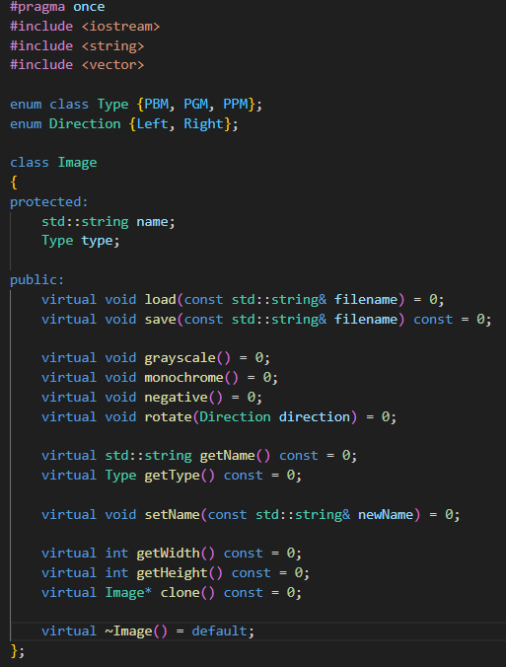
Базов абстрактен клас Image с наследници PGM, PBM и PBM:

Тук наследниците на класа имплементират трите файлови формата. Основната разлика в трите класа е съхранението на типа на пикселите, grayscale, monochrome и negative методите.
За PBM класа данните се съхраняват в двумерна матрица от булеви стойности (черно и бяло):
За PGM класа данните се съхраняват в двумерна матрица от стойности от тип int (защото изображението е с оттенъци на сивото):
За PPM класа данните се съхраняват в двумерна матрица от стойности от тип Pixel (защото изображението е цветно):
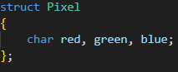
Трите класа имат член-променливи от тип width и height, като при PGM има и maxGrayValue, а при PPM има maxColorValue.
Имплементация на grayscale, monochrome и negative за класовете:
За PBM:
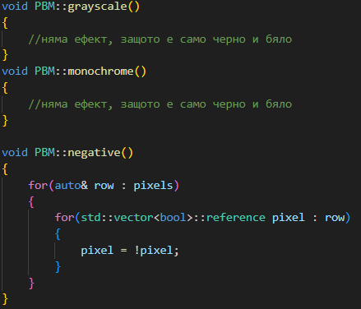

За PGM:
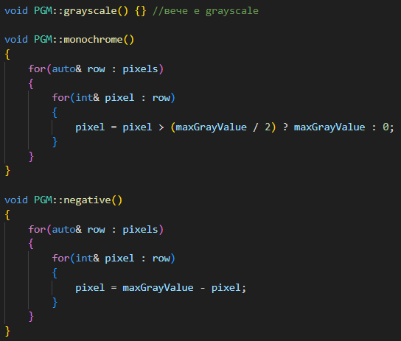
За PPM:
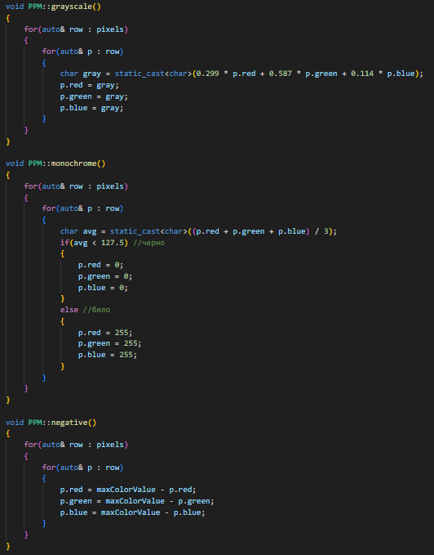

Session класът съдържа член-променливи id(int), image (std::vector<Image*>) и transformations (std::vector<Transformation*>). Тук се съдържат основни методи, като addImage (за добавяне на снимка чрез add), добавяне на трансформации, колаж на снимки, запазване на снимките, деструктор и други.
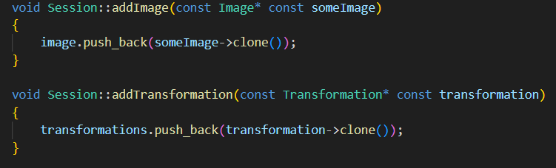
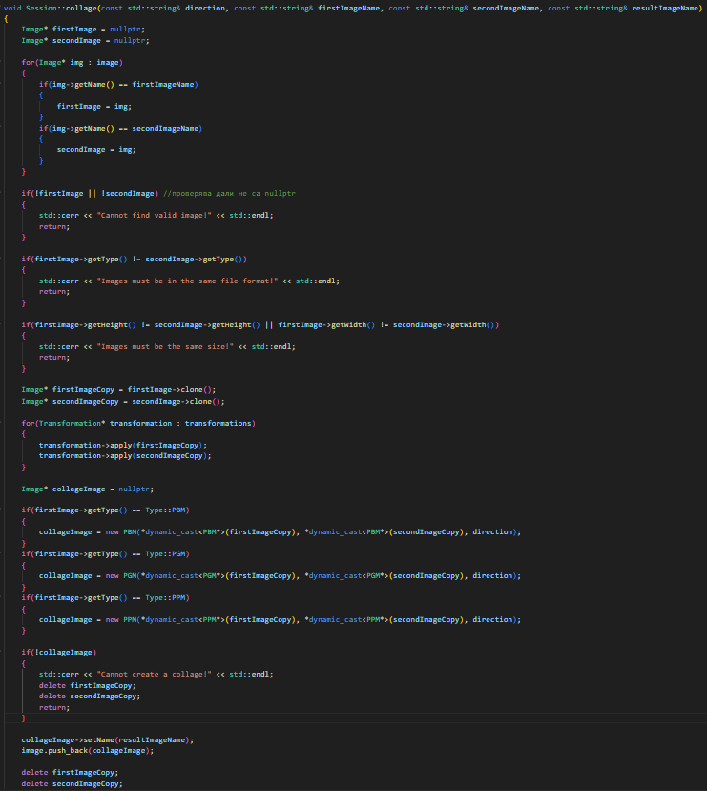
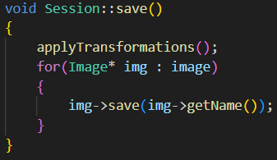
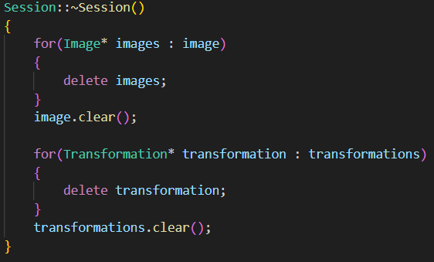
SessionHandling класът управлява множество сесии и изпълнява команди, като close, switch, exit и други.
Transformation класът е базов клас, който има наследници Rotation, Negative, Monochrome и Grayscale.
Transformation:
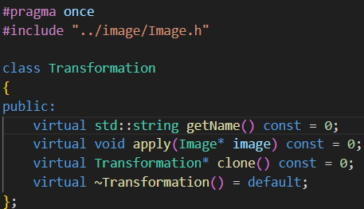
Rotate (другите са със същата имплементация):
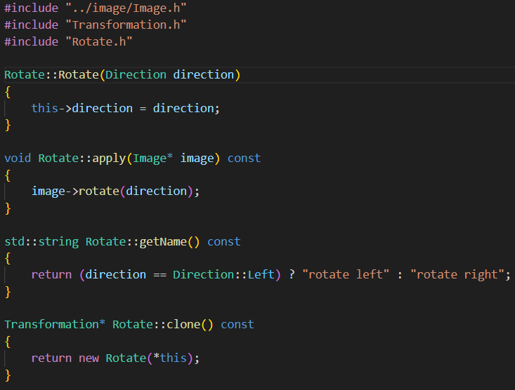
Utils и ImageFactory (наследява Utils):
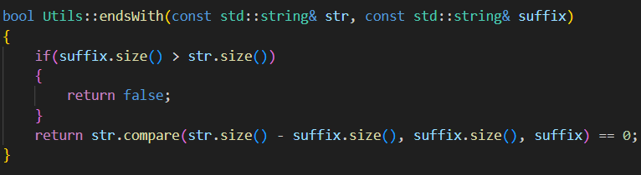
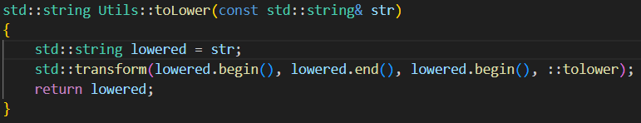
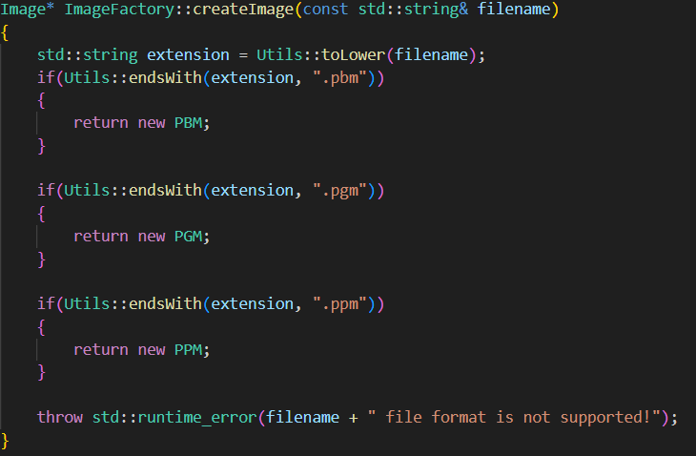

Управление на паметта и алгоритми
За съхранение на пикселни данни, както бе показано, съм използвал двумерни масиви (вектори), които сами се грижат за освобождаването на паметта си. Настъпва проблем, когато в Session и SessionHandling се използват вектори от тип Image*, Transformation* и Session*. Тогава използвам деструктори, с обхождане и delete на всеки един от членовете. По този начин се грижим за освобождаването на динамичната памет и предотвратяване на memory leak.
Алгоритмични подходи:
- Отложено изпълнение на трансформации: Вместо да се променят пикселите всеки път, когато потребителят въведе трансформация, се записва във вектор и се прилагат едновременно при запазване.
- Оптимизации в трансформациите: За методът rotate: прави се двумерна матрица от стойностите, на които отговаря изображението. При завъртане наляво, новата матрица ще има ширината на старата като височина и обратното. След това се преобразуват пикселите на новите им места. Всеки пиксел [y][x] отива на място [x][height – y – 1] в новата матрица (т.е. 90º наляво. След това се разменят ширината и дължината, защото завъртаме изображението. Ако искаме да завъртим надясно, логиката е същата. И накрая заменяме старата матрица с новата. За методът collage: правят се две променливи от тип Image*, които са nullptr (празни). След това търсим по име в текущата сесия за снимките, с които искаме да направим колаж. Ако някое от двете изображения не е намерено методът приключва с грешка. Правим проверка дали типовете са еднакви и ако не са, се дава грешка. След това проверяваме дали двете изображения са с еднаква размерност. После създаваме копия на двете снимки (защото не искаме да прилагаме трансформациите на оригиналните снимки). Прилагаме всички трансформации върху двете копия. След това в зависимост от типа на изображенията, използваме конструктора за collage. Ако не е създаден колаж, чистим паметта с delete и излизаме. Ако е създаден колаж, му задаваме име и го добавяме в текущата сесия. Накрая изчистваме копията и уведомяваме, че успешно е създадено ново изображение.

Планиране, описание и създаване на тестови сценарии
Ще предоставя три конкретни примера с очаквано поведение.
- Ще заредя изображение и ще добавя още едно от различен тип, при което ще приложа две трансформации и ще изведа session_info:
Очакваното поведение е да се създаде нова сесия и успешно да се добавят две съществуващи изображения.
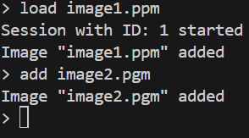
След това след добавяне на трансформациите и извикване на session_info трябва да ни изведе имената на трансформациите:
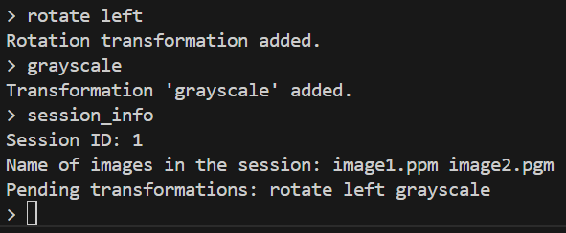
- Ще заредя изображение и ще им приложа трансформации, за да демонстрирам функционалността.
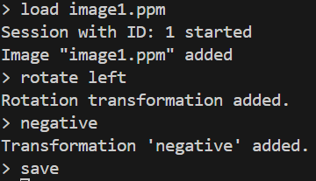

- Тук ще демонстрирам поведението на програмата при въвеждане на грешни данни
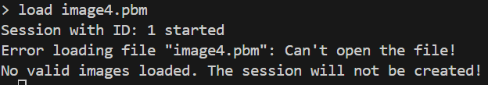

Заключение

Планиране, описание и създаване на тестови сценарии
Проектът успешно реализира конзолен редактор за растерни изображения, постигайки заложените цели за поддръжка на Netpbm формати (PGM, PBM, PPM), управление на потребителски сесии и прилагане на трансформации. За бъдещо развитие, проектът може да бъде усъвършенстван чрез добавяне на повече файлови формати (като BMP, JPEG, PNG), имплементация на по-сложни трансформации (прилагане на филтри, изрязване, промяна на размера). Преминаването към графичен потребителски интерфейс (GUI) би улеснило значително работата на потребителя.

Използвана литература
- Github
- GeeksForGeeks
- StackOverflow
- Cppreference.com
- Cplusplus.com
- Официалната документация към Visual Studio Code

